**PROPOSAL**

**PERANCANGAN APLIKASI PENCARI JUDUL LAGU**



**DISUSUN OLEH**

**NAMA: RASMIDA**

**NIM: 200250501071**

**JURUSAN SISTEM INFORMASI**

**FAKULTAS ILMU KOMPUTER**

**TAHUN AJARAN 2021/2022**

# KATA PENGANTAR

Puji dan syukur kami panjatkan atas kehadirat Allah SWT yang telah memberikan rahmat dan hidayah-Nya sehingga penulis dapat menyelesaikan proposal ini dengan tepat waktu, terimaksih kepada Bapak Musliadi KH, S.Kom., M.Kom. selaku pembimbing mata kuliah “Pemrograman Mobile” karena telah memberikan tugas mid ini sebagai bahan pembelajaran kami.

Penyusunan proposal ini, penulis menyadari bahwa masih memiliki kekurangan. Maka dari itu Kritik dan Saran diperlukan untuk membangun dalam penyempurnaan proposal maupun dalam pelaksanaan tugas yang akan datang. Besar harapan penulis agar proposal ini dapat bermanfaat bagi penulis pada khususnya dan bagi pembaca pada umumnya.

Mamuju 26, November 2021

Penulis

# DAFTAR ISI

KATA PENGANTAR ii

DAFTAR ISI iii

BAB I PENDAHULUAN 4

1.1 Latar belakang 4

1.2 Rumusan Masalah 5

1.3 Batasan Masalah 5

1.4 Tujuan dan Manfaat 6

BAB II KAJIAN PUSTAKA 7

1.5 Adobe XD 12

2.4 Android studio 17

2.5 Waterfall 21

2.6 teknik pengumpulan data 24

BAB III PERANCANGAN 25

3.1 Waktu dan tempat penelitian 25

3.2 Metode penelitian 25

3.3 Teknik pengumpulan data 25

3.4 Analisis Sistem Berjalan 25

3.5 Rancangan sistem yang di usulkan 26

3.6 instrumen penelitian 26

3.7 jadwal penelitian 27

# BAB I

# PENDAHULUAN

## Latar belakang

Pesatnya perkembangan dibidang teknologin informasi mengakibatkan cara mendengarkan musik mengalami perubahan yang disignifikan. Generasi digital saat ini lebih mendengarkan musik secara online melalui perangkat digital ini. Mendengarkan musik pun merupakan kegiatan sehari-hari bagi sebagian orang. Kegiatan kecil tersebut mampu mempengaruhi kegiatan lainnya juga. Karena mampu mengubah suasana hati dan kondisi orang-orang biasanya mendengarkan musik untuk berolah raga, mengerjakan tugas, atau melakukakn kegiatan lainnya yang bisa mendengarkan musik. Walaupun musik bukan dari bahan-bahan kimia tapi musik mampu mengubah mood dan emosi seseorang yang tentunya akan memengaruhi prilaku tersebut.

Seiring dengan perkembangan teknologi komputer, jaringan bahkan mobile membuatnya menjadi kebutuhan pokok atau kewajiban bagi sebagian orang sehingga membuat seseorang semakin tidak dapat lepas dari yang namanya teknologi. Dengan banyaknya penyanyi dan berbagai genrenya semakin membuat orang-orang menyukai music. Dan mendengarkan musik pun bisa menjadi kebiasan seseorang jika di lakukan terus menerus hingga seseorang tersebut lupa waktu dan lebih memilih berdiam diri di dalam ruangan untuk mendengarkan musik. Musik juga adalah nada atau suara yang disusun sedemikian rupa sehingga mengandung irama, lagu, dan keharmonisan yang dihasilkan oleh alat-alat yang dapat menimbulkan bunyi-bunyi tersebut.

Karena itu demi memudahkan user dalam mencari lagu yang mereka inginkan aplikasi ini sangat simple. Dimana saat user merasa galau atau ingin di tenangkan melalui lagu mereka dapat membuka aplikasi ini. Aplikasi ini pun tidak memakan banyak ruang data yang biasanya penuh diakibatkan karena banyaknya menyimpan lagu dan dibuatkan aplikasi ini agar user tidak usah lagi menyimpan music terlalu banyak di ruang data karena aplikasi ini cukup membantu para pecinta musik

## Rumusan Masalah

Dengan latar belakang diatas bahwa di jaman sekarang ini orang-orang lebih berminat untuk mendengarkan musik pada saat dia bersantai atau pun melakukan pekerjaan sekalipun. Bahkan musik pun tidak bisa di anggap sepele karena musik sendiri dapat mengubah suasan hati seseorang tergantung dari musik yang mereka dengarkan. Dan dengan aplikasi ini bisa lebih memudahkan para pengguna untuk mencari lagu yang mereka inginkan

## Batasan Masalah

Adapun masalah yang biasa ditimbulkan oleh musik seperti sekrang ini yaitu banyaknya anak-anak remaja yang ketika mendengarkan musik itupun sendiri mereka joget-joget tidak jelas tanpa memperhatikan sekelilingnya. Dan itu bisa merusak generasi-generasi yang akan datang jika terus-terusan seperti itu. Mereka hendaknya bisa mendengarkan musik dengan santai dan menikmatinya

## Tujuan dan Manfaat

* + 1. Tujuan
* Memudahkan untuk mengakses musik yang diinginkan
* Dapat membuat suasana hati seseorang senang
  + 1. Manfaat

Dengan adanya aplikasi ini bisa lebih memudahkan pengguna untuk mengkases lagu-lagu yang mereka inginkan

# BAB II

# KAJIAN PUSTAKA

**2.1** Alat Perancangan Sistem

Alat perancangan sistem atas tiga bagian yaitu

* + 1. Aliran sistem informasi

Ini sangat berguna untuk mengetahui permasalahn yang ada pada suatu sitem. Dan disini pula dapat diketahui bahwa apakah sistem informasi tersebut masih layak dipakai atau tidak, masih manuat atau komputerisasi. Jika dsistem informasinya tidak layak lagi maka perlu adanya perubahan dalam pengolahandatanya sehingga menghasilkan informasi yang cepat dan akurat serta keputusannya yang lebih baik.

Berikut simbol-simbol dari aliran sistem informasi (ASI)

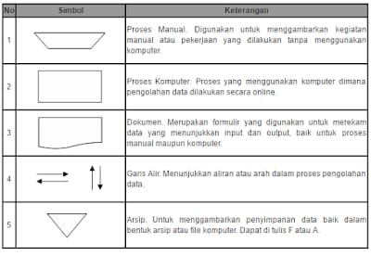

* + 1. Context diagram

Context diagram ini adalah gambaran umum tentang suatu sistem yang terdapat didalam suatu organisasi yang memperlihatkan batasan (boundary) sistem, adanya interaksi antara eksternal entity dengan suatu sistem dan informasi secara umum mengalir diantara entity dan sistem. Context diagram merupakan alat bantu yang digunakan dalam menganalisa sistem yang akan dikembangkan.

Berikut simbol-simbol context diagram yaitu:

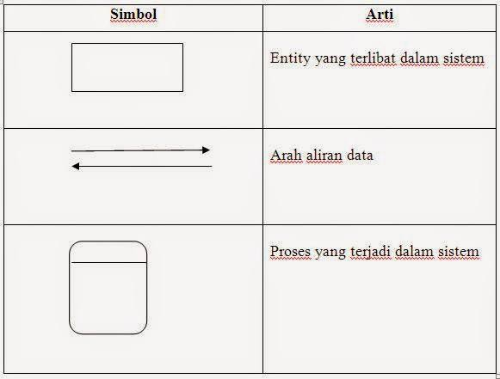

* + 1. DFD (data flow diagram)

DFD merupakan gambaran sistem secara logika yang tidak tergantung pada perangkat keras, lunak, struktur data, dan organisasi file. Keuntungan dari DFD adalah untuk memudahkan pemakai yang kurang menguasai bisang computer untuk mengerti sistem yang akan dikerjakan atau dikembangkan

Berikut simbol-simbol dari data flow diagram (DFD)

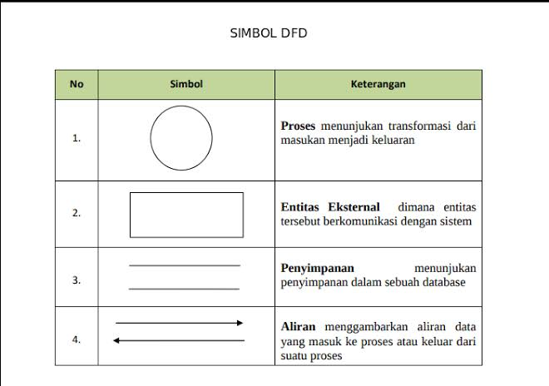

**2.2** Sistem Basis data

2.2.1 Definisi basis data

Definisi Secara harfiah bahasa Indonesia basis data terdiri dari dua kata yaitu Basis dan Data, basis yang dapat di sinominkan sebagai pangkalan ataupun dasar, Sedangkan data menurut Kamus Besar Bahasa Indonesia (KBBI) ditinjau dari segi komputer adalah bahan nyata atau informasi yang dapat diproses oleh komputer, seperti representasi digital dari teks, angka, gambar grafis, atau suara. Basis Data atau bahasa inggris Database, didefinisikan kamus Oxford Database adalah “an organized set of data that is stored in a computer and can be looked at and used in various ways” lebih kurang artinya “satu set atau kumpulan data yang terorganisir yang disimpan di komputer dan dapat dilihat juga digunakan dengan berbagai cara.” Database tersusun dari dua kata yaitu data dan base. “Data” didalam kamus oxford dapat didefinisikan sebagai “fakta atau informasi, terutama ketika diperiksa dan digunakan untuk menemukan sesuatu atau untuk membuat keputusan”, sedangkan “Base” adalah “sebuah ide, fakta, situasi, dari mana sesuatu dikembangkan”. Sebagai Kesatuan Istilah dapat diambil kesimpulan definisi dari basis data (Database) adalah sekumpulan informasi data fakta dasar yang terorganisir dan ter-optimasi atau tersusun rapi tersimpan di dalam media penyimpanan digital berbasis komputer.

* + 1. Normalisasi

Normalisasi merupakan sebuah teknik dalam logical desain sebuah basis data yang menegelompokkan atribut dari suatu relasi sehingga membentuk struktur relasi yang baik (tanpa redudansi). Normalisasi adalah proses pembentukan struktur basis data sehingga sebagian besar ambiguity bisa dihilangkan. Aturan-aturan normalisasi dinyatakan dalam istilah bentuk normal. Bentuk normal adalah suatu aturan yang dikenakan pada relasi-relasi atau tabel-tabel dalam database dan harus dipenuhi oleh relasi atau tabel tersebut pada level-level normalisasi. Suatu relasi dikatakan dalam bentuk normal tertentu jika memenuhi kondisi tertentu juga. Normalisasi database terdiri dari banyak bentuk, dalam ilmu basis data ada setidaknya 9 bentuk normalisasi yang ada yaitu 1NF, 2NF, 3NF, EKNF, BCNF, 4NF, 5NF, DKNF, dan 6NF.

Tujuan normalisasi adalah untuk menghilangkan dan mengurangi redudansi data dan tujuan yang kedua adalah memastikan dependensi data (Data berada pada tabel yang tepat). Jika data dalam database tersebut belum di normalisasi maka akan terjadi 3 kemungkinan yang akan merugikan sistem secara keseluruhan.

1. INSERT Anomali : Situasi dimana tidak memungkinkan memasukkan beberapa jenis data secara langsung di database.
2. DELETE Anomali: Penghapusan data yang tidak sesuai dengan yang diharapkan, artinya data yang harusnya tidak terhapus mungkin ikut terhapus.
3. UPDATE Anomali: Situasi dimana nilai yang diubah menyebabkan inkonsistensi database, dalam artian data yang diubah tidak sesuai dengan yang diperintahkan atau yang diinginkan.
   * 1. ERD (Entity Relationship Diagram

ERD adalah model atau rancangan untuk membuat database, supaya lebih mudah dalam menggambarkan data yang memiliki hubungan atau relasi dalam bentuk sebuah desain. Dengan adanya ERD, maka sistem database yang terbentuk dapat digambarkan dengan lebih terstruktur dan terlihat rapi

* + 1. Struktur Tabel

struktur tabel adalah perancangan tabel – tabel yang akan digunakan pada database. Tabel-tabel yang terdapat dalam basis data yang digunakan dalam sistem aplikasi ini adalah : Tabel adalah sekumpulan data atau informasi spesifik tentang subjek tertentu yang disusun dalam bentuk kolom dan baris. Tabel adalah komponen utama dan pertama dari sebuah database. Struktur tabel untuk setiap tabel yang terdapat dalam database Aplikasi E-Commerce Penjualan Alat-alat Olahraga di Taufik Jaya Sport adalah : 1.

## Adobe XD

* + 1. pengertian Adobe XD

Adobe XD adalah sebuah alat yang disediakan gratis oleh Adobe untuk desain UI / UX dan prototyping berbagai platform termasuk web, ponsel, tablet, dan lainnya.

* + 1. Kelebihan Adobe XD

Adobe XD memiliki beberapa kelebihan yang membuatnya banyak digunakan oleh para profesional di bidang UI/UX. Berikut adalah beberapa diantaranya:

1. Ekspor Artwork, Asset, dan Artboard

Kelebihan pertama Adobe XD adalah kemampuannya untuk mengekspor gambar dan desain dalam format PNG dan SVG. Pengguna juga bisa mengkonfigurasikannya untuk Android, iOS, web, atau pengaturan khusus yang bisa disesuaikan. Ekspor seluruh artboard atau elemen individual. Bagikan aset dan artboard tersebut dengan mengekspornya sebagai file PDF individual.

1. Prototype Management

Kelebihan selanjutnya adalah prototype management. Pengguna bisa membuat beberapa URL dari file yang sama, untuk dibagikan pada berbagai jenis versi prototipe. Bagikan prototipe dalam jumlah yang tidak terbatas dan mudah diakses dari manapun.

1. Typography Styling

Kelebihan lain yang dimiliki oleh Adobe XD adalah gaya tipografi yang sangat kaya. Buatlah gaya teks dengan kontrol yang preisisi, untuk meningkatkan pengalaman pengguna. Dengan Adobe XD, kamu juga bisa dengan mudah menyesuaikan elemen tipografi. Seperti font, jenis huruf, ukuran, margin, hingga spasi karaker dan spasi baris. Kamu juga bisa mengubah tampilan teks dengan cara yang sama, seperti ketika kamu mengubah elemen lain di Adobe XD. Seperti opacity, fill, background, efek blur, dan border.

1. Copying From Other Design App.

Seperti yang telah kita ketahui bersama, Adobe memiliki aplikasi untuk desain lain seperti Photoshop, Illustrator, dan lain sebagainya. Kabar baiknya adalah, Kamu bisa membuat copy paste desain dari perangkat lunak tersebut, dalam proyek yang sedang Kamu buat.

1. Blur Effects

Keunggulan lain yang dimiliki oleh Adobe XD adalah blur effects. Blur effects mengaburkan objek tertentu, atau seluruh latar belakang dengan cepat. Efek blur dapat mengubah titik fokus desain kamu, dan memberikan kedalaman dimensi.

1. Audio Playback

Dengan Adobe XD Kamu juga bisa menambahkan suara ke prototipe dengan tindakan baru, yang memungkinkan kamu memutar efek suara dan file audio lainnya, sebagai respon terhadap pemicu.

1. Share Mode

Dengan share mode, Kamu bisa mendapatkan umpan balik. Kamu bisa membagikan pekerjaan, bagikan dengan developer, dan masih banyak lagi. Share mode yang baru, memungkinkan kamu menyimpan tautan bersama ke desain kamu dalam sinkronisasi. Juga bisa melihat artboard dan aliran pengguna mana yang dibagikan. Kamu juga bisa mengkonfigurasi pengaturan, seperti pengaturan kata sandi.

1. Coediting (Beta)

Dengan Adobe XD, Kamu juga bisa berkolaborasi secara real time dengan desainer lain. Coediting memungkinkan Kamu, bekerja dengan tim dalam dokumen yang saa pada saat yang sama. Hal ini bisa mempercepat alur kerja dan menghilangkan pekerjaan yang terduplikat dan konflik pekerjaan.

1. CSS Snippets in Design Specs

Kelebihan lain yang dimiliki oleh Adobe XD adalah adanya CSS snippets. Spesifikasi desain sekarang termasuk cuplikan kode CSS yang dibuat secara otomatis yang dapat disalin dan ditempelkan developer ke kode mereka. Jadi, akan lebih mudah untuk menghidupkan visi desain yang Kamu miliki.

1. Auto Save

Kamu juga bisa menyimpan pekerjaan sebagai dokumen cloud, dan Adobe XD akan secara otomatis memperbaruinya sehingga Kamu tidak akan kehilangan pekerjaan Kamu.

1. Fullscreen Prototypes

Prototipe website, yang dilihat di browser sekarang menyertakan opsi layar penuh yang disempurnakan. Sehingga kamu bisa melihat desain pada ukuran aktual untuk representasi yang lebih akurat

* + 1. Kekurangan Adobe XD

Meskipun memiliki banyak kelebihan, Adobe XD juga tak lepas dari kekurangan. Berikut adalah dua kekurangan Adobe XD:

1. Symbol Libraries

Kekurangan pertama Adobe XD adalah tidak memiliki pilihan untuk membuat libraries dari simbol yang sudah dibuat. Hal ini tentu saja akan sangat mengganggu ketika sedang mengerjakan proyek.

1. Prototype Live

Preview Seperti yang telah dijelaskan pada bagian sebelumnya, kamu bisa melihat live prototipe aplikasi yang kamu buat. Sayangnya, live preview ini baru tersedia di MacOS. Untuk pengguna Windows, ini tentu sangat merepotkan.

1. Penutup

Ketika memilih software desain, banyak hal yang harus menjadi pertimbangan. Kelebihan dan kekurangan Adobe XD ini, tentu saja membuatmu harus mempertimbangkannya secara matang sebelum menggunakannya.

* + 1. Fitur-fitur Adobe XD

Adapun fitur-fitu adobe xd

1. UX Kits

Adobe XD dilengkapi dengan UX Kits sehingga mudah bagi Anda untuk dengan cepat membuat aplikasi asli untuk platform Apple iOS, Windows, dan Google.

1. Repeat Grid

Fitur yang benar-benar hebat ini ditemukan dalam Adobe XD adalah Repeat Grid. Buat satu atau lebih objek satu kali, lalu pilih objek dan aktifkan repeat grid.

1. Symbols

Simbol dalam Adobe XD bekerja dengan cara yang sangat mirip dengan aplikasi lain seperti Illustrator atau Axure.



## Android studio

* + 1. Pengertian android studio

Android Studio adalah Integrated Development Environment (IDE) yakni software yang bisa digunakan untuk mengembangkan aplikasi android

* + 1. fitur android studio

Dalam Android Studio terdapat banyak fitur yang bisa diandalkan oara programmer baik pemula maupun profesional untuk mengembangkan aplikasi Android. Adapun fitur-fitur tersebut adalah sebagai berikut.

1. Sistem Versi Gradle yang fleksibel
2. Emulator yang cepat dan dilengkapi kaya fiturLingkungan yang menyatu untuk mengembangkan aplikasi android bagi semua perangkat android (Smartphone, Tablet, Smarttv, dan Smartwacth)
3. Template kode dan integrasi dengan GitHub untuk membuat fitur aplikasi yang sama dan mengimpor kode-kode contoh
4. Alat pengujian dan kerangka kerja yang ekstensif
5. Dukungan C++ dan NDK Dukungan Google Cloud Platform sehingga mempermudah saat pengintegrasian Google Cloud Messaging dan App Engine
   * 1. jenis-jenis android studio
6. Android Studio Versi Canary

Android Studio Canary dapat digunakan jika ingin mendapat semua jenis rilis. Jika menggunakan versi canary ini, programmer bisa menggunakan fitur baru saat baru diluncurkan tanpa harus menunggu lama. Biasanya update untuk canary dirilis setiap minggu.

1. Android Studio Versi Dev

Versy canari yang sudah teruji secara klinis dan beberapa waktu akan dipilih dan menjadi versi Dev. Versi ini dipakai untuk menguji fitur baru secepat mungkin ke pengguna.

1. Android Studio Versi Beta

Apabila Anda ingin menggunakan Android Studio dengan fitur yang baru tapi resiko bugnya kecil maka gunakanlah versi beta. Versi ini dirilis biasanya sudah mempunyai fitur-fitur baru tapi dengan bug yang sediki

1. Android Studio Versi Stable

Android Studio Versi stable adalah versi yang semua fiturnya sudah diuji secara penuh melalui versi-versi diatas. Jadi versi ini memiliki stabilitas yang tinggi dan performanya sangat baik. Nah, jika Anda masih pemula disarankan pakai versi stable karena versi ini cenderung tidak memiliki banyak masalah.

Situs resmi Android Studio juga menyarankan dan mengarahkan pengguna pemula untuk menggunakan versi ini. Adapun versi stable yang terbaru saat ini adalah versi 3.6.2. Sebelumnya juga terdapat versi 3.4, 3.5, 2.3, 3.1, 3.2, dan banyak lagi lainnya.

* + 1. Manfaat android studio

1. Dengan mempelajari Android Studio dapat membantu Anda untuk mempercepat pembuatan aplikasi yang Anda inginkan.
2. Android Studio merupakan sebuah tools yang mudah dipahami dan digunakan.
3. Dalam satu tools ini Anda bisa mendapatkan berbagai manfaat mulai dari pembuatan aplikasi hingga testing aplikasi.
4. Bahkan, dengan belajar Android Studio maka Anda bisa menghemat waktu kerja untuk dapat lebih produktif.
5. Dapat memperdalam ilmu codingan dengan baik. Karena dalam android studi diberikan beberapa referensi ketika Anda mengetik sintaks. Dengan begitu tentunya Anda akan mencari tahu apa saja kegunaan dari sintaks yang terdapat.
6. Sarana pembelajaran coding dan pembuatan aplikasi yang baik dan praktis hanya dengan Android Studio.

## Waterfall

Metode Waterfall merupakan metode pengembangan perangkat lunak tertua sebab sifatnya yang natural. Metode Waterfall merupakan pendekatan SDLC paling awal yang digunakan untuk pengembangan perangkat lunak. Urutan dalam Metode Waterfall bersifat serial yang dimulai dari proses perencanaan, analisa, desain, dan implementasi pada sistem.

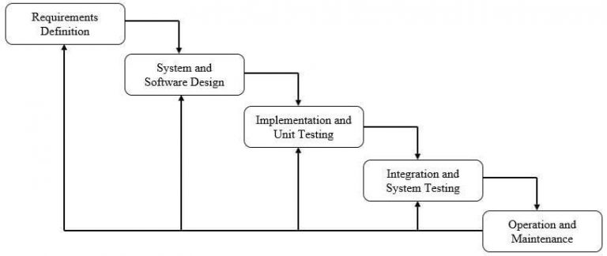

* + 1. Tahap-Tahap Metode Waterfall

1. Requirement Analysis

Sebelum melakukan pengembangan perangkat lunak, seorang pengembang harus mengetahui dan memahami bagaimana informasi kebutuhan penggguna terhadap sebuah perangkat lunak. Metode pengumpulan informasi ini dapat diperoleh dengan berbagai macam cara diantaranya, diskusi, observasi, survei, wawancara, dan sebagainya. Informasi yang diperoleh kemudian diolah dan dianalisa sehingga didapatkan data atau informasi yang lengkap mengenai spesifikasi kebutuhan pengguna akan perangkat lunak yang akan dikembangkan.

1. System and Software Design

Informasi mengenai spesifikasi kebutuhan dari tahap Requirement Analysis selanjutnya di analisa pada tahap ini untuk kemudian diimplementasikan pada desain pengembangan. Perancangan desain dilakukan dengan tujuan membantu memberikan gambaran lengkap mengenai apa yang harus dikerjakan. Tahap ini juga akan membantu pengembang untuk menyiapkan kebutuhan hardware dalam pembuatan arsitektur sistem perangkat lunak yang akan dibuat secara keseluruhan.

1. implementation and Unit Testing

Tahap implementation and unit testing merupakan tahap pemrograman. Pembuatan perangkat lunak dibagi menjadi modul-modul kecil yang nantinya akan digabungkan dalam tahap berikutnya. Disamping itu, pada fase ini juga dilakukan pengujian dan pemeriksaan terhadap fungsionalitas modul yang sudah dibuat, apakah sudah memenuhi kriteria yang diinginkan atau belum.

1. Integration and System Testing

Setelah seluruh unit atau modul yang dikembangkan dan diuji di tahap implementasi selanjutnya diintegrasikan dalam sistem secara keseluruhan. Setelah proses integrasi selesai, selanjutnya dilakukan pemeriksaan dan pengujian sistem secara keseluruhan untuk mengidentifikasi kemungkinan adanya kegagalan dan kesalahan sistem.

1. Operation and Maintenance

Pada tahap terakhir dalam Metode Waterfall, perangkat lunak yang sudah jadi dioperasikan pengguna dan dilakukan pemeliharaan. Pemeliharaan memungkinkan pengembang untuk melakukan perbaikan atas kesalahan yang tidak terdeteksi pada tahap-tahap sebelumnya. Pemeliharaan meliputi perbaikan kesalaha, perabikan implementasi unit sistem, dan peningkatan dan penyesuaian sistem sesuai dengan kebutuhan.

* + 1. Keunggulan Metode Waterfall

Kelebihan metode waterfall yaitu:

1. Metode ini adalah model pengembangan yang paling handal dan paling lama digunakan oleh para developer
2. Cocok untuk membuat software dengan skala besar
3. Cocok untuk mengembangkan sistem yang bersifat generic
4. Pengerjaan proyek sistem akan mudah dikontrol dan terjadwal dengan baik
   * 1. Kekurangan Waterfall

adapun kekurangan dari waterfall yaitu:

1. Persyaratan sistem harus digambarkan dengan jelas
2. Rincian proses harus benar-benar jelas dan tidak boleh berubah
3. Sulit untuk beradaptasi jika ada perubahan spesifikasi pada suatu tahapan pengembangan

## teknik pengumpulan data

Teknik pengumpulan data adalah teknik atau cara yang digunakan oleh peneliti untuk mengumpulkan data atau informasi serta fakta pendukung yang ada di lapangan untuk keperluan penelitian.

Teknik pengumpulan data yang mungkin kita bisa gunakan disini adalah observasi dan wawancara dengan turun langsung ke lokasi untuk mengamati dan mewawancarai masyarakat sekitar. setelah itu kita bisa merekam dan mencatat data-data yang penting dan juga sebelum mewawancara yang harus diperhatikan adalah pertanyaan yang diberikan harus mempunyai kemampuan yang bisa memperoleh data penting yang di butuhkan.

# BAB III

# PERANCANGAN



## Waktu dan tempat penelitian

Penelitian ini dilakukan pada rumah warga desa benggaulu kecamatan dapurang kabupaten pasangkayu provinsi sulawasi barat. Sedangkan waktu penelitian dilaksanakan selama 1 bulan yakni bulan oktober tahun 2021.

## Metode penelitian

Dalam penilitian ini penulis menggunakan metode waterfall karena yang dilakukan adalah perencaan aplikasi setelah itu menganalisis dan mendesign aplikasi yang ingin di buat

## Teknik pengumpulan data

3.3.1 Pengumpulan data melalui observasi yang berfungsi untuk mendapatkan data secara langsung dengan cara turun langsung kelokasi yang ingin diamati

3.3.2 pengumpulan data melalui wawancara yang berfungsi untuk memberikan atau membuat pertanyaan untuk ditujukan kepada narasumber yang terkait pada penelitian.

## Analisis Sistem Berjalan

Analisis sistem ini sangat penting karena fungsi dari analisis itu sendiri yaitu untuk mengetahui bagaimana sistem itu berjalan agar sistem yang dibuat dapat menghasilkan output yang diinginkan dan dapat mencapai tujuan yang direncanakan.

## Rancangan sistem yang di usulkan

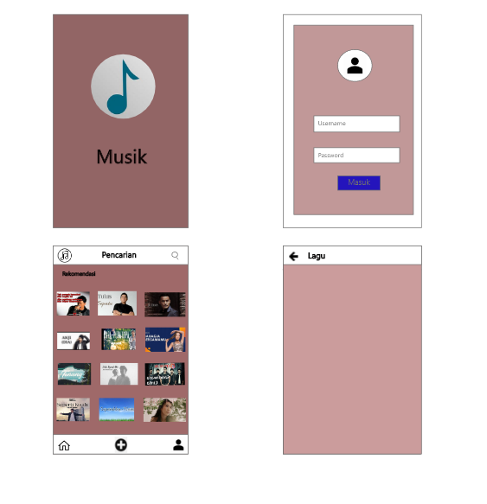

## instrumen penelitian

1. 3.6.1 perangkat keras

2. Processor: AMD E2-7015.

3. Layar: 14.0" LED backlit HD (1366x768) 60Hz Glare Panel with 45% NTSC.

4. RAM: 4 GB DDR 4.

5. Memori Internal: HDD 1 TB.

6. VGA Shared AMD Radeon R2 Series.

7. Windows 10 Home 64 Bit.

8. Chiclet keyboard.

9. Multi-format card reader (SD/SDHC/SDXC)

3.6.2 perangkat lunak

Saya menggunakan adobe xd, android studio dan word karena dapat mempercepat pembuatan aplikasi yang kita buat dan juga memiliki banyak fitur-fitur yang mudah di pahami bagi pemula.

## jadwal penelitian

